
HỌC VIỆN KỸ THUẬT QUÂN SỰ
VIỆN CÔNG NGHỆ THÔNG TIN TRUYỀN THÔNG

QUẢN LÝ TRANG THIẾT BỊ CÔNG NGHỆ THÔNG TIN CHO BAN CNTT CÁC QUÂN BINH CHỦNG
TÀI LIỆU MÔ TẢ THIẾT KẾ PHẦN MỀM

Mã dự án: QLTTBCNTT
Mã tài liệu: TKPM_ QLTTBCNTT
Phiên bản tài liệu: v1.0

Vĩnh Phúc, tháng 11 năm 2023
Bảng ghi nhận sự thay đổi của tài liệu
Thời gian thay đổi | Nội dung thay đổi | Lý do | Phiên bản bị thay đổi | Mô tả sự thay đổi | Phiên bản mới
11/2023 | Tạo mới |  |  | Tạo mới ban đầu | V 1.0

Trang ký

Người phê duyệt: 3// Trần Hữu Phi Ngày ___________
Giáo viên hướng dẫn

Người xem xét: 3/ Trần Hồng Quân Ngày ___________
Trưởng nhóm

Người xem xét: 4/ Nguyễn Thế Anh Ngày ___________
Phó Trưởng nhóm

Người xem xét: 3/ Phạm Quang Duẩn Ngày ___________
Thành viên

Người lập: 4/ Đỗ Đức Trung Ngày ___________
Thành viên

MỤC LỤC
I. GIỚI THIỆU 7
1.1. Mục đích tài liệu 7
1.2. Phạm vi tài liệu 7
1.3. Thuật ngữ và các từ viết tắt 7
1.4. Tài liệu tham khảo 7
1.5. Mô tả tài liệu 8
II. TỔNG QUAN VỀ PHẦN MỀM 9
III. THIẾT KẾ KIẾN TRÚC PHẦN MỀM 10
3.1. Mô hình kiến trúc 10
3.2. Mô tả kiến trúc 11
3.1. Nghiệp vụ “Cập nhật thông tin TTBCNTT” 11
3.2. Nghiệp vụ “Cập nhật thông tin quân nhân” 11
3.3. Nghiệp vụ “Cập nhật thông tin đơn vị” 11
3.4. Nghiệp vụ “Cập nhật thông tin thiết bị cho cá nhân mượn” 12
3.5. Nghiệp vụ “Cập nhật thông tin thiết bị cho đơn vị mượn” 12
3.6. Nghiệp vụ “Tìm kiếm, thống kê” 12
3.7. Nghiệp vụ “Cập nhật thông tin thiết bị cho đơn vị mượn” 13
IV. THIẾT KẾ DỮ LIỆU 14
4.1. Mô tả kiểu dữ liệu 14
4.2. Từ điển dữ liệu 14
V. THIẾT KẾ CÁC THÀNH PHẦN (PHÂN HỆ) 15
5.1. Chức năng “Đăng nhập hệ thống” 15
5.2. Chức năng “Tạo hồ sơ TTBCNTT” 16
5.3. Chức năng “Sửa hồ sơ TTBCNTT” 17
5.4. Chức năng “Xóa hồ sơ TTBCNTT” 18
5.5. Chức năng “Tạo hồ sơ quân nhân” 19
5.6. Chức năng “Sửa hồ sơ quân nhân” 20
5.7. Chức năng “Xóa hồ sơ quân nhân” 20
5.8. Chức năng “Tạo hồ sơ đơn vị” 21
5.9. Chức năng “Sửa hồ sơ đơn vị” 22
5.10. Chức năng “Xóa hồ sơ đơn vị” 23
5.11. Chức năng “Tạo hồ sơ cho cá nhân mượn thiết bị” 24
5.12. Chức năng “Sửa hồ sơ cho cá nhân mượn thiết bị” 25
5.13. Chức năng “Xóa hồ sơ cho cá nhân mượn thiết bị” 26
5.14. Chức năng “Tạo hồ sơ cho đơn vị mượn thiết bị” 27
5.15. Chức năng “Sửa hồ sơ cho đơn vị mượn thiết bị” 28
5.16. Chức năng “Xóa hồ sơ cho đơn vị mượn thiết bị” 29
5.17. Chức năng “Tìm kiếm nhanh” 30
5.18. Chức năng “Thống kê nhanh” 31
5.19. Chức năng “Xuất báo cáo” 32
5.20. Chức năng “Tạo tài khoản người dùng” 33
5.21. Chức năng “Sửa tài khoản người dùng” 33
5.22. Chức năng “Xóa tài khoản người dùng” 34
5.23. Chức năng “Phân quyền người dùng” 35
VI. THIẾT KẾ GIAO DIỆN PHẦN MỀM NGƯỜI SỬ DỤNG 37
6.1. Mô tả tổng quan 37
6.2. Hình ảnh giao diện 37
6.3. Các đối tượng giao diện và hoạt động đi kèm 41
6.3.1. Giao diện chung cho các phân hệ 41
6.3.2. Phân hệ quản lý 41

I. GIỚI THIỆU

1.1. Mục đích tài liệu
Đây là tài liệu mô tả chi tiết về thiết kế phần mềm QLTTBCNTT, là cơ sở để lập trình các chức năng cũng như lập kịch bản kiểm thử và kiểm thử chương trình.

1.2. Phạm vi tài liệu
Tài liệu là kết quả của quá trình thiết kế phần mềm, là cơ sở giao tiếp của các thành viên phát triển, là căn cứ để kiểm thử, vận hành, bảo trì.

1.3. Thuật ngữ và các từ viết tắt
Thuật ngữ | Định nghĩa | Giải thích
CNTT | Công nghệ thông tin
CNPM | Công nghệ phần mềm
CSDL | Cơ sở dữ liệu | Nơi lưu trữ thông tin và cho phép truy cập
P | Primary Key | Khóa chính
U | Unique Key | Khóa duy nhất
F | Foreign Key | Khoá ngoại

1.4. Tài liệu tham khảo
STT | Nguồn tài liệu | Tác giả
 | Phân tích thiết kế hệ thống thông tin quản lý | Đinh Thế Hiển – NXB Thống Kê
 | Phân Tích và Thiết Kế hệ thống thông tin | Nguyễn Hoài Anh – HVKTQS
 | Software Engineering 9th Edition | Ian Sommerville

1.5. Mô tả tài liệu
Cấu trúc của tài liệu gồm 6 phần:
- Phần I - Giới thiệu: giới thiệu chung về tài liệu, giúp người đọc hình dung được nội dung, mục đích và bố cục chung của tài liệu.
- Phần II - Tổng quan về phần mềm: Đưa ra các yêu cầu cơ bản nhất mà phần mềm phải có.
- Phần III – Thiết kế kiến trúc phần mềm: Mô tả từ điển dữ liệu và xây dựng từ điển dữ liệu.
- Phần IV – Thiết kế dữ liệu: Phân tích quy trình nghiệp vụ thực tế.
- Phần V – Thiết kế các thành phần (Phân hệ): Dựa vào yêu cầu người dùng để thiết kế chi tiết chức năng của phần mềm.
- Phần VI – Thiết kế giao diện người sử dụng: Mô tả tổng quan các giao diện, hình ảnh giao diện và hoạt động đi kèm.

II. TỔNG QUAN VỀ PHẦN MỀM

Phần mềm QLTTBCNTT phải đáp ứng được các yêu cầu chung như sau:
- Quản trị người dùng theo quyền truy cập: admin sẽ có quyền “Quản trị tài khoản”, các người dùng khác có quyền “Xuất nhập thông tin”. Mọi người dùng có thể thay đổi mật khẩu truy cập vào hệ thống.
- Xử lí quá trình truy cập thông tin người dùng.
- Xác định và theo dõi TTB CNTT: Dự án bao gồm việc xác định và theo dõi tất cả các Trang thiết bị công nghệ thông tin trong tổ chức, bao gồm máy tính cá nhân, máy chủ, thiết bị mạng, phần mềm, và thiết bị lưu trữ.
- Thiết lập hệ thống quản lý TTB CNTT: Phát triển và triển khai hệ thống quản lý TTB CNTT để ghi nhận thông tin về các tài sản, bao gồm thông tin cơ bản, biên chê hiện tại, tình trạng, và thông tin liên quan đến bảo mật.
- Phân loại TTB CNTT: Xác định và phân loại TTB CNTT dựa trên mức độ quan trọng và nhạy cảm. Điều này bao gồm việc gán các nhãn và quy tắc quản lý cụ thể cho từng loại tài sản.
- Theo dõi quá trình cho đơn vị khác hoặc quân nhân khác mượn TTBCNTT
- Bảo trì và cập nhật dữ liệu TTB CNTT: Dự án sẽ bao gồm quy trình bảo trì và cập nhật định kỳ dữ liệu về TTB CNTT để đảm bảo rằng thông tin luôn là chính xác và cập nhật.
- Tạo báo cáo và thông tin liên quan: Phát triển và triển khai các báo cáo và thông tin liên quan về TTB CNTT để hỗ trợ quyết định quản lý và tuân thủ các công văn, chỉ thị của Bộ Quốc phòng về CNTT.

III. THIẾT KẾ KIẾN TRÚC PHẦN MỀM

3.1. Mô hình kiến trúc
Phần mềm QLTTBCNTT được chia thành 2 phân hệ như sau:
- Phân hệ Quản lý TTBCNTT: Thực hiện các chức năng liên quan đến thông tin trang bị CNTT
+ Hiển thị thông tin lý lịch quân nhân.
+ Thêm, sửa, xoá, tìm kiếm thông tin trang bị cntt mới.
+ Thống kê và xuất báo cáo về danh sách trang bị cntt theo thông tin QN.
- Phân hệ Quản lý tài khoản (Dành cho Admin)
+ Hiển thị danh sách tài khoản có thể truy nhập vào CSDL.
+ Thêm, sửa thông tin (Tên khai sinh, Chức vụ), xoá tài khoản.
+ Đổi mật khẩu (dành cho tất cả người dùng).
Biểu đồ thành phần tổng quát cho hệ thống:
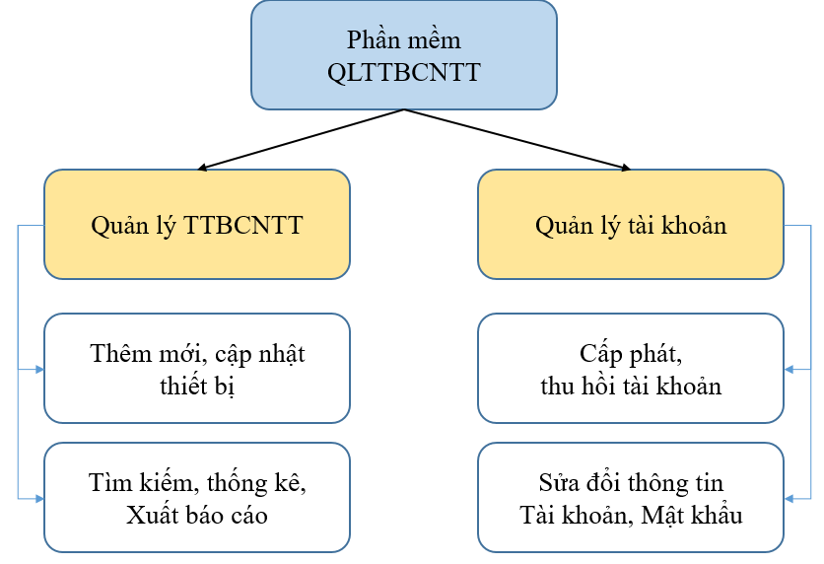

3.2. Mô tả kiến trúc

3.1. Nghiệp vụ “Cập nhật thông tin TTBCNTT”
Khi đơn vị được biên chế hoặc mua thiết bị mới; khi cán bộ quản lý cần cập nhật thông tin cho thiết bị.
- Bước 1 : Lấy thông tin TTB
- Đầu vào: thông tin TTB.
- Đầu ra: thông tin TTB cần lưu trữ
- Bước 2 : Cập nhật vào tệp lưu trữ thông tin TTB
- Đầu vào : Thông tin TTB cần lưu trữ
- Đầu ra: Tệp lưu trữ thông tin TTB

3.2. Nghiệp vụ “Cập nhật thông tin quân nhân”
Khi có sự thay đổi thông tin quân nhân của ngành đào tạo (thêm mới, chỉnh sửa, xóa), cán bộ quản lý TTB sẽ phải cập nhật vào tệp thông tin quân nhân.
- Bước 1 : Lấy thông tin quân nhân
- Đầu vào: yêu cầu cập nhật thông tin quân nhân.
- Đầu ra: thông tin quân nhân.
- Bước 2 : Cập nhật vào tệp lưu trữ thông tin quân nhân
- Đầu vào : thông tin quân nhân
- Đầu ra: Tệp lưu trữ thông tin quân nhân

3.3. Nghiệp vụ “Cập nhật thông tin đơn vị”
Khi có sự thay đổi thông tin đơn vị của ngành đào tạo (thêm mới, chỉnh sửa, xóa), cán bộ quản lý TTB sẽ phải cập nhật vào tệp thông tin đơn vị.

- Bước 1 : Lấy thông tin đơn vị
- Đầu vào: yêu cầu cập nhật thông tin đơn vị.
- Đầu ra: thông tin đơn vị.
- Bước 2 : Cập nhật vào tệp lưu trữ thông tin đơn vị
- Đầu vào : thông tin đơn vị
- Đầu ra: Tệp lưu trữ thông tin đơn vị

3.4. Nghiệp vụ “Cập nhật thông tin thiết bị cho cá nhân mượn”
Khi có thiết bị được cho cá nhân đơn vị khác mượn hoặc cần cập nhật thông tin sự kiện cho mượn thiết bị đó.
- Bước 1 : Lấy thông tin cá nhân được cho mượn thiết bị
- Đầu vào: yêu cầu cập nhật sự kiện cho cá nhân mượn thiết bị.
- Đầu ra: thông tin sự kiện cho cá nhân mượn thiết bị
- Bước 2 : Cập nhật vào tệp lưu trữ thông tin cá nhân mượn thiết bị
- Đầu vào : Thông tin sự kiện cho cá nhân mượn thiết bị
- Đầu ra: Tệp lưu trữ thông tin sự kiện cho cá nhân mượn thiết bị

3.5. Nghiệp vụ “Cập nhật thông tin thiết bị cho đơn vị mượn”
Khi có thiết bị được cho đơn vị đơn vị khác mượn hoặc cần cập nhật thông tin sự kiện cho mượn thiết bị đó.
- Bước 1 : Lấy thông tin đơn vị được cho mượn thiết bị
- Đầu vào: yêu cầu cập nhật sự kiện cho đơn vị mượn thiết bị.
- Đầu ra: thông tin sự kiện cho đơn vị mượn thiết bị
- Bước 2 : Cập nhật vào tệp lưu trữ thông tin đơn vị mượn thiết bị
- Đầu vào : Thông tin sự kiện cho đơn vị mượn thiết bị
- Đầu ra: Tệp lưu trữ thông tin sự kiện cho đơn vị mượn thiết bị

3.6. Nghiệp vụ “Tìm kiếm, thống kê”
Khi cán cán bộ quản lý hoặc lãnh đạo cần tìm kiếm, thống kê theo một tiêu chí nào đó (tên thiết bị, tên quân nhân, tên đơn vị….)
- Đầu vào: Yêu cầu tìm kiếm, thống kê.
- Đầu ra: Thông tin tệp theo yêu cầu

3.7. Nghiệp vụ “Cập nhật thông tin thiết bị cho đơn vị mượn”
Khi có thiết bị được cho đơn vị đơn vị khác mượn hoặc cần cập nhật thông tin sự kiện cho mượn thiết bị đó.
Bước 1: Nhận yêu cầu làm báo cáo
- Đầu vào: Nhận yêu cầu về báo cáo.
- Đầu ra: Chuẩn bị thông tin về báo cáo
Bước 2: Hoàn thiện báo cáo
- Đầu vào: Dữ liệu để làm báo cáo.
- Đầu ra: Hoàn thiện và trình báo cáo

IV. THIẾT KẾ DỮ LIỆU

4.1. Mô tả kiểu dữ liệu
Dữ liệu lưu trữ các hoạt động của hệ thống: tổng hợp từ các nguồn được lưu trữ tập trung tại trung tâm dữ liệu của trường, hệ quản trị được sử dụng là SQL Server 2014.
- Các loại dữ liệu chính:
- SQL Server: Sử dụng các đối tượng trong SQL Server (DataTable, View, StoreProcedure, Function, …) để lưu trữ và thao tác với các thực thể của hệ thống.
- File pdf: lưu hướng dẫn sử dụng và các thông tin bản quyền.
- File text: lưu trữ một số tham số cấu hình hệ thống.
- File lưu cấu hình kết nối đến hệ quản trị cơ sở dữ liệu SQL Server 2014.

4.2. Từ điển dữ liệu
a. Class Thiết bị
STT | Tên trường | Mô tả
1 | IdThietBi | Là trường tự tăng, khóa chính của thiết bị
2 | idLoaiTB | Tên của loại thiết bị
3 | TenTB | Tên của thiết bị CNTT
4 | Seri | Số seri của thiết bị CNTT
5 | MAC | Địa chỉ MAC của thiết bị CNTT
6 | CoreCPU | Chỉ số Core CPU của thiết bị CNTT
7 | RAM | Thông số RAM của thiết bị CNTT
8 | HardDisk | Thông số HardDisk của thiết bị CNTT
9 | Monitor
10 | idQuannhan | Id của Quân nhân
11 | idDonvi | Id của Đơn vị
12 | Tinhtrang | Tình trạng thiết bị CNTT
13 | Kho | Kho
b. Class Loại thiết bị
STT | Tên trường | Mô tả
1 | IdLoaiTB | Là trường tự tăng, khóa chính Loại thiết bị
2 | loai | Loại thiết bị
c. Class Quân nhân
STT | Tên trường | Mô tả
1 | IdQuannhan | Là trường tự tăng, khóa chính của Quân nhân
2 | CMTQD | Số chứng minh thư quân đội của quân nhân
3 | Ten | Tên của Quân nhân
4 | Capbac | Cấp bậc của quân nhân
5 | Chucvu | Chức vụ của quân nhân
6 | idDonvi | Đơn vị của quân nhân
d. Class Đơn vị
STT | Tên trường | Mô tả
1 | IdTBDonvi | Là trường tự tăng, khóa chính trang bị đơn vị
2 | idDonvi | Đơn vị
3 | idThietbi | Id của thiết bị
4 | DateBorrow | Thời gian biên chế
5 | DateReturn | Thời gian trả thiết bị
e. Class Trang bị Quân nhân
STT | Tên trường | Mô tả
1 | IdTBQN | Là trường tự tăng, khóa chính của Trang bị quân nhân
2 | idQuannhan | Id quân nhân
3 | idThietbi | Id của thiết bị
4 | DateBorrow | Thời gian biên chế
5 | DateReturn | Thời gian trả
f. Class Trang bị đơn vị
STT | Tên trường | Mô tả
1 | IdDonvi | Là trường tự tăng, khóa chính của đơin vị
2 | Doi | Đội
3 | TieuDoan | Tiểu đoàn
4 | LuDoan | Lữ đoàn
g. Classs Login
STT | Tên trường | Mô tả
1 | IdAcc | Là trường tự tăng, khóa chính của tài khoản
2 | idQuannhan | Id quân nhân
3 | UserLogin | Tên đăng nhập
4 | PassLogin | Mật khẩu đăng nhập
5 | Active | Đăng nhập
6 | KindOfAcc | Loại tài khoản
7 | TenQN | Tên quân nhân
8 | CMTQD | Số chứng minh thư quân đội

V. THIẾT KẾ CÁC THÀNH PHẦN (PHÂN HỆ)

5.1. Chức năng “Đăng nhập hệ thống”
Use case: {UC_01_Người dùng đăng nhập hệ thống}
Mục đích | Người dùng đăng nhập thành công để thực hiện được các công việc của mình.
Mô tả | Cho phép người dùng đăng nhập hệ thống để sử dụng các chức năng được hỗ trợ đối với đối tượng người dùng này.
Tác nhân | Người dùng
Điều kiện trước | Truy cập vào phần mềm quản lý điểm QLTTBCNTT.
Luồng sự kiện chính (Basic flows) | - Nhập tên tài khoản  - Nhập mật khẩu của tài khoản
Luồng sự kiện phụ (Alternative Flows) | - Đăng nhập không thành công vì sai tên tài khoản  - Đăng nhập không thành công vì mật khẩu không khớp với tài khoản
Điều kiện sau | Đăng nhập thành công và bắt đầu sử dụng các chức năng khác của hệ thống .
- Usecase đăng nhập
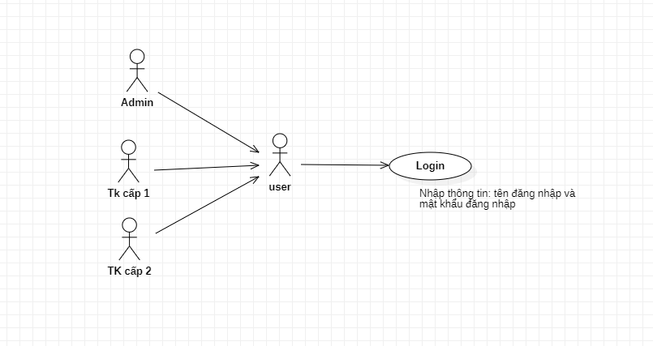

5.2. Chức năng “Tạo hồ sơ TTBCNTT”
Use case: {UC_02_ Tạo hồ sơ TTBCNTT }
Mục đích | Tạo hồ sơ lưu trữ thông tin cho từng TTBCNTT
Mô tả | Lưu lại thông tin cần cho quản lý của mỗi TTBCNTT
Tác nhân | Cán bộ quản lý/nhân viên
Điều kiện trước | - Đăng nhập thành công với quyền truy cập của cán bộ quản lý/nhân viên  - Kích chọn “Thiết bị” chức năng “Thêm” thiết bị
Luồng sự kiện chính (Basic flows) | Nhập toàn bộ thông tin của TTBCNTT (Thông số kỹ thuật, thông tin biên chế)
Luồng sự kiện phụ (Alternative Flows) | Thông tin nhập không đầy đủ: Tên Thiết bị, Loại thiết bị, số seri, địa chỉ MAC.
Điều kiện sau | Hồ sơ TTBCNTT được lưu lại trong CSDL với đầy đủ các thông tin đã nhập
- Mô hình Usecase tạo hồ sơ thiết bị
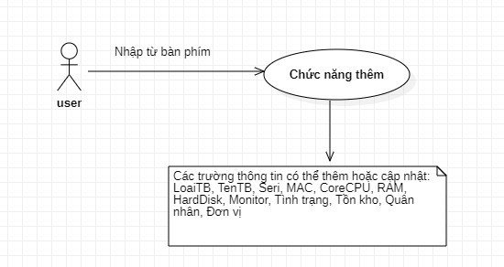

5.3. Chức năng “Sửa hồ sơ TTBCNTT”
Use case: {UC_03_ Sửa hồ sơ TTBCNTT}
Mục đích | Sửa hồ sơ lưu trữ thông tin của TTBCNTT
Mô tả | Thay đổi lại thông tin đã nhập trước đó của TTBCNTT
Tác nhân | Cán bộ quản lý/nhân viên
Điều kiện trước | - Đăng nhập thành công với quyền truy cập của Cán bộ quản lý/nhân viên  - Kích mục “Thiết bị” chọn thiết bị cần sửa thông tin  - Thiết bị cần thay đổi thông tin đang được hiển thị  - Kích hoạt nút “Sửa” để lưu thông tin mới vào CSDL
Luồng sự kiện chính (Basic flows) | Thay đổi toàn bộ thông tin của một TTBCNTT ngoại trừ mã thiết bị
Luồng sự kiện phụ (Alternative Flows) | Thông tin nhập không đầy đủ: Tên Thiết bị, Loại thiết bị, số seri, địa chỉ MAC.
Điều kiện sau | Hồ sơ của TTBCNTT được lưu lại trong CSDL với các thông tin đã được thay đổi chính xác
- Mô hình Usecase sửa hồ sơ thiết bị
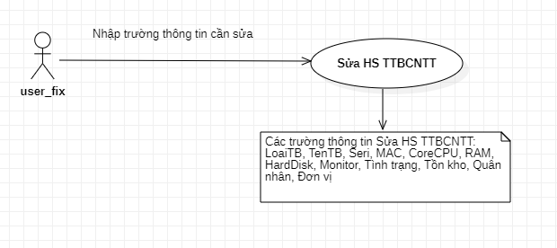

5.4. Chức năng “Xóa hồ sơ TTBCNTT”
Use case: {UC_04_Xóa hồ sơ TTBCNTT}
Mục đích | Xóa hồ sơ lưu trữ thông tin của TTBCNTT
Mô tả | Xóa thông tin đã nhập trước đó của TTBCNTT
Tác nhân | Cán bộ quản lý
Điều kiện trước | - Đăng nhập thành công với quyền truy cập của Cán bộ quản lý  - Kích mục “Thiết bị” chọn chức năng “Xóa”  - TTBCNTT cần xóa đang được hiển thị  - Kích hoạt nút “Xóa”
Luồng sự kiện chính (Basic flows) | Xóa toàn bộ thông tin của TTBCNTT
Luồng sự kiện phụ (Alternative Flows)
Điều kiện sau | Hồ sơ của TTBCNTT đã được xóa
- Mô hình Usecase sửa hồ sơ thiết bị
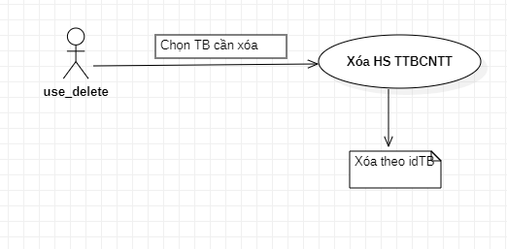

5.5. Chức năng “Tạo hồ sơ quân nhân”
Use case: {UC_05_ Tạo hồ sơ quân nhân}
Mục đích |  | Tạo hồ sơ lưu trữ thông tin cho từng quân nhân
Mô tả |  | Lưu lại thông tin cần cho quản lý của mỗi quân nhân
Tác nhân |  | Cán bộ quản lý/nhân viên
Điều kiện trước |  | - Đăng nhập thành công với quyền truy cập của cán bộ quản lý/nhân viên  - Kích chọn “Quân nhân” chức năng “Thêm” quân nhân
Luồng sự kiện chính (Basic flows) |  | Nhập toàn bộ thông tin của quân nhân (Tên, CMTQĐ, Cấp bậc, chức vụ, đơn vị)
Luồng sự kiện phụ (Alternative Flows) |  | Thông tin nhập không đầy đủ: Tên, CMTQĐ, đơn vị.
Điều kiện sau |  | Hồ sơ quân nhân được lưu lại trong CSDL với đầy đủ các thông tin đã nhập
Điều kiện sau
- Mô hình Usecase tạo Hồ sơ quân nhân
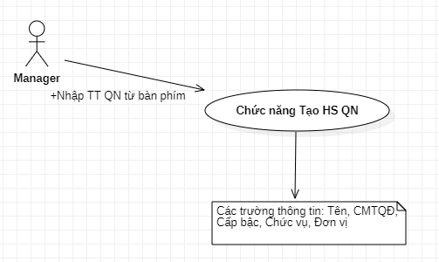

5.6. Chức năng “Sửa hồ sơ quân nhân”
Use case: {UC_06_ Sửa hồ sơ quân nhân}
Mục đích | Sửa hồ sơ lưu trữ thông tin của quân nhân
Mô tả | Thay đổi lại thông tin đã nhập trước đó của quân nhân
Tác nhân | Cán bộ quản lý/nhân viên
Điều kiện trước | - Đăng nhập thành công với quyền truy cập của Cán bộ quản lý/nhân viên  - Kích mục “Quân nhân” chọn quân nhân cần sửa thông tin  - Quân nhân cần thay đổi thông tin đang được hiển thị  - Kích hoạt nút “Sửa” để lưu thông tin mới vào CSDL
Luồng sự kiện chính (Basic flows) | Thay đổi toàn bộ thông tin của một quân nhân ngoại trừ mã quân nhân
Luồng sự kiện phụ (Alternative Flows) | Thông tin nhập không đầy đủ: Tên Thiết bị, Loại thiết bị, số seri, địa chỉ MAC.
Điều kiện sau | Hồ sơ của TTBCNTT được lưu lại trong CSDL với các thông tin đã được thay đổi chính xác
- Usecase sửa hồ sơ quân nhân
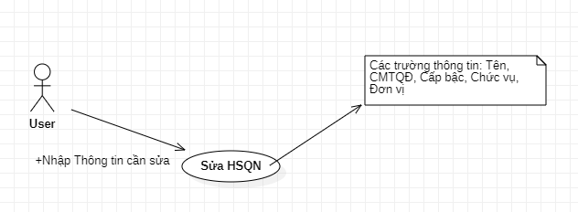

5.7. Chức năng “Xóa hồ sơ quân nhân”
Use case: {UC_07_ Xóa hồ sơ quân nhân}
Mục đích | Xóa hồ sơ lưu trữ thông tin của quân nhân
Mô tả | Xóa thông tin đã nhập trước đó của quân nhân
Tác nhân | Cán bộ quản lý
Điều kiện trước | - Đăng nhập thành công với quyền truy cập của Cán bộ quản lý  - Kích mục “Quân nhân” chọn chức năng “Xóa”  - Quân nhân cần xóa đang được hiển thị  - Kích hoạt nút “Xóa”
Luồng sự kiện chính (Basic flows) | Xóa toàn bộ thông tin của quân nhân
Luồng sự kiện phụ (Alternative Flows)
Điều kiện sau | Hồ sơ của quân nhân đã được xóa
- Mô hình Usecase xóa Hồ sơ quân nhân
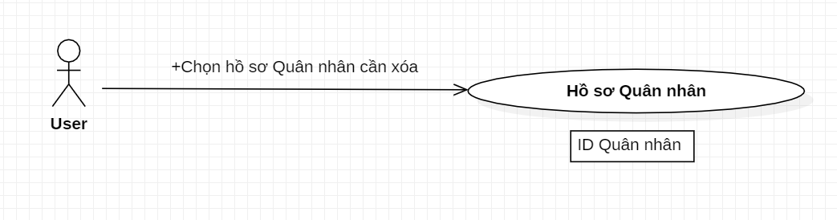

5.8. Chức năng “Tạo hồ sơ đơn vị”
Use case: {UC_08_ Tạo hồ sơ đơn vị}
Mục đích |  | Tạo hồ sơ lưu trữ thông tin cho từng đơn vị
Mô tả |  | Lưu lại thông tin cần cho quản lý của mỗi đơn vị
Tác nhân |  | Cán bộ quản lý/nhân viên
Điều kiện trước |  | - Đăng nhập thành công với quyền truy cập của cán bộ quản lý/nhân viên  - Kích chọn “Đơn vị” chức năng “Thêm” đơn vị
Luồng sự kiện chính (Basic flows) |  | Nhập toàn bộ thông tin của đơn vị (chọn từng cấp của đơn vị)
Luồng sự kiện phụ (Alternative Flows) |  | Thông tin nhập không đầy đủ:
Điều kiện sau |  | Hồ sơ đơn vị được lưu lại trong CSDL
Điều kiện sau
- Usecase tạo hồ sơ đơn vị
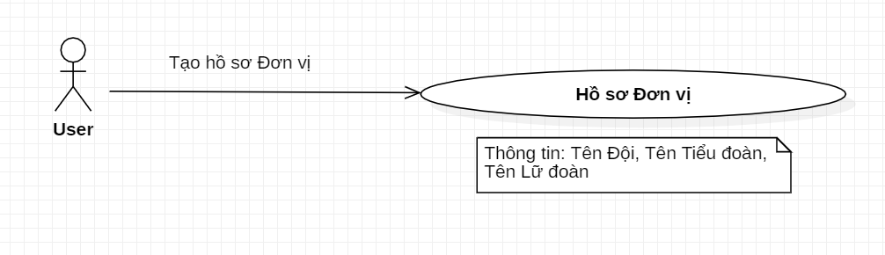

5.9. Chức năng “Sửa hồ sơ đơn vị”
Use case: {UC_09_ Sửa hồ sơ đơn vị}
Mục đích | Sửa hồ sơ lưu trữ thông tin của đơn vị
Mô tả | Thay đổi lại thông tin đã nhập trước đó của đơn vị
Tác nhân | Cán bộ quản lý/nhân viên
Điều kiện trước | - Đăng nhập thành công với quyền truy cập của Cán bộ quản lý/nhân viên  - Kích mục “Đơn vị” chọn đơn vị cần sửa thông tin  - Đơn vị cần thay đổi thông tin đang được hiển thị  - Kích hoạt nút “Sửa” để lưu thông tin mới vào CSDL
Luồng sự kiện chính (Basic flows) | Thay đổi toàn bộ thông tin của một đơn vị ngoại trừ mã đơn vị
Luồng sự kiện phụ (Alternative Flows) | Thông tin nhập không đầy đủ:
Điều kiện sau | Hồ sơ của đơn vị được lưu lại trong CSDL với các thông tin đã được thay đổi chính xác
- Mô hình Usecase Sửa hồ sơ đơn vị
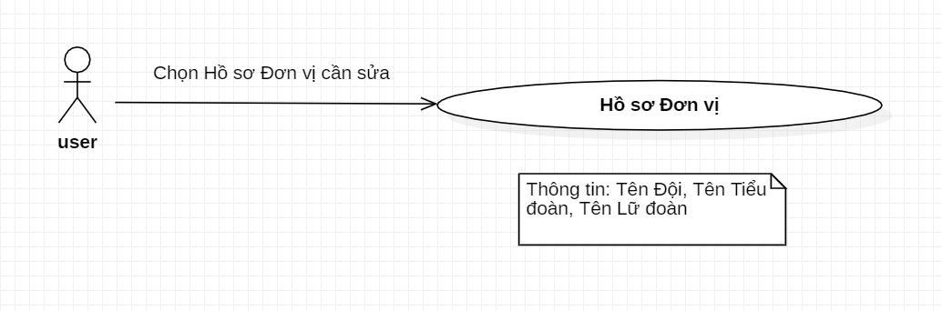

5.10. Chức năng “Xóa hồ sơ đơn vị”
Use case: {UC_10_ Xóa hồ sơ đơn vị}
Mục đích | Xóa hồ sơ lưu trữ thông tin của đơn vị
Mô tả | Xóa thông tin đã nhập trước đó của đơn vị
Tác nhân | Cán bộ quản lý
Điều kiện trước | - Đăng nhập thành công với quyền truy cập của Cán bộ quản lý  - Kích mục “Đơn vị” chọn chức năng “Xóa”  - Đơn vị cần xóa đang được hiển thị  - Kích hoạt nút “Xóa”
Luồng sự kiện chính (Basic flows) | Xóa toàn bộ thông tin của đơn vị
Luồng sự kiện phụ (Alternative Flows)
Điều kiện sau | Hồ sơ của đơn vị đã được xóa
- Mô hình Usecase xóa Hồ sơ đơn vị
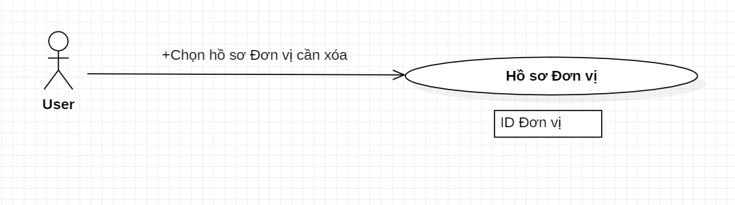

5.11. Chức năng “Tạo hồ sơ cho cá nhân mượn thiết bị”
Use case: {UC_11_ Tạo hồ sơ cho cá nhân mượn thiết bị}
Mục đích | Nhập thông tin cá nhân và thiết bị được mượn
Mô tả | Nhập thông tin cá nhân và thiết bị được mượn
Tác nhân | Cán bộ quản lý/nhân viên
Điều kiện trước | - Đăng nhập thành công với quyền truy cập của Cán bộ quản lý/nhân viên  - Kích mục “Quân nhân - Thiết bị” chọn chức năng “Thêm”
Luồng sự kiện chính (Basic flows) | Nhập thông tin cá nhân và thiết bị được mượn
Luồng sự kiện phụ (Alternative Flows)
Điều kiện sau | Hồ sơ cho cá nhân mượn thiết bị vừa nhập được lưu trong CSDL
- Usecase tạo hồ sơ cá nhân mượn thiết bị
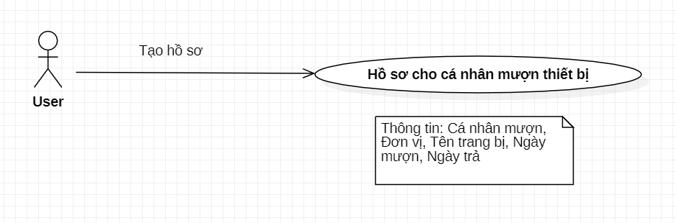

5.12. Chức năng “Sửa hồ sơ cho cá nhân mượn thiết bị”
Use case: {UC_12_ Sửa hồ sơ cho cá nhân mượn thiết bị}
Mục đích | Nhập thông tin cần sửa trong hồ sơ cá nhân và thiết bị được mượn
Mô tả | Nhập thông tin cần sửa trong hồ sơ cá nhân và thiết bị được mượn
Tác nhân | Cán bộ quản lý/nhân viên
Điều kiện trước | - Đăng nhập thành công với quyền truy cập của Cán bộ quản lý/nhân viên  - Kích mục “Quân nhân - Thiết bị” chọn chức năng “Sửa”
Luồng sự kiện chính (Basic flows) | Nhập thông tin cần sửa
Luồng sự kiện phụ (Alternative Flows)
Điều kiện sau | Hồ sơ cho cá nhân mượn thiết bị đã được cập nhập trong CSDL
- Usecase tạo hồ sơ cá nhân mượn thiết bị
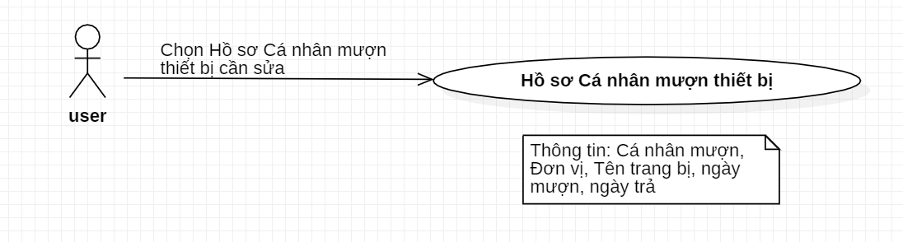

5.13. Chức năng “Xóa hồ sơ cho cá nhân mượn thiết bị”
Use case: {UC_13_ Xóa hồ sơ cho cá nhân mượn thiết bị}
Mục đích | Xóa bản ghi hồ sơ cho cá nhân mượn thiết bị
Mô tả | Chọn bản ghi hồ sơ cho cá nhân mượn thiết bị cần xóa
Tác nhân | Cán bộ quản lý/nhân viên
Điều kiện trước | - Đăng nhập thành công với quyền truy cập của Cán bộ quản lý/nhân viên  - Kích mục “Quân nhân - Thiết bị”  - Hồ sơ cần xóa đang được hiển thị  - Kích hoạt nút “Xóa”
Luồng sự kiện chính (Basic flows) | Xóa toàn bộ thông tin của hồ sơ cho cá nhân mượn thiết bị
Luồng sự kiện phụ (Alternative Flows)
Điều kiện sau | Hồ sơ cho cá nhân mượn thiết bị đã được xóa
- Usecase tạo hồ sơ cá nhân mượn thiết bị
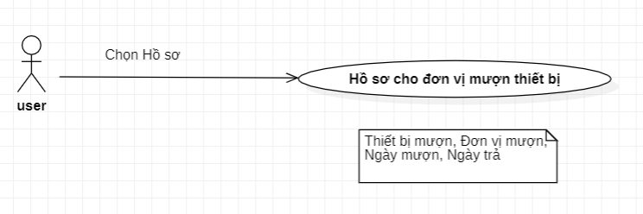

5.14. Chức năng “Tạo hồ sơ cho đơn vị mượn thiết bị”
Use case: {UC_14_ Tạo hồ sơ cho đơn vị mượn thiết bị}
Mục đích | Nhập thông tin đơn vị và thiết bị được mượn
Mô tả | Nhập thông tin đơn vị và thiết bị được mượn
Tác nhân | Cán bộ quản lý/nhân viên
Điều kiện trước | - Đăng nhập thành công với quyền truy cập của Cán bộ quản lý/nhân viên  - Kích mục “Quân nhân - Thiết bị” chọn chức năng “Thêm”
Luồng sự kiện chính (Basic flows) | Nhập thông tin đơn vị và thiết bị được mượn
Luồng sự kiện phụ (Alternative Flows)
Điều kiện sau | Hồ sơ cho đơn vị mượn thiết bị vừa nhập được lưu trong CSDL
- Usecase Tạo hồ sơ cho đơn vị mượn thiết bị
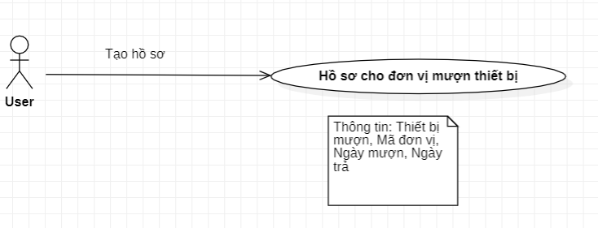

5.15. Chức năng “Sửa hồ sơ cho đơn vị mượn thiết bị”
Use case: {UC_15_ Sửa hồ sơ cho đơn vị mượn thiết bị}
Mục đích | Nhập thông tin cần sửa trong hồ sơ đơn vị và thiết bị được mượn
Mô tả | Nhập thông tin cần sửa trong hồ sơ đơn vị và thiết bị được mượn
Tác nhân | Cán bộ quản lý/nhân viên
Điều kiện trước | - Đăng nhập thành công với quyền truy cập của Cán bộ quản lý/nhân viên  - Kích mục “Quân nhân - Thiết bị” chọn chức năng “Sửa”
Luồng sự kiện chính (Basic flows) | Nhập thông tin cần sửa
Luồng sự kiện phụ (Alternative Flows)
Điều kiện sau | Hồ sơ cho đơn vị mượn thiết bị đã được cập nhập trong CSDL

- Usecase sửa hồ sơ cho đơn vị mượn thiết bị
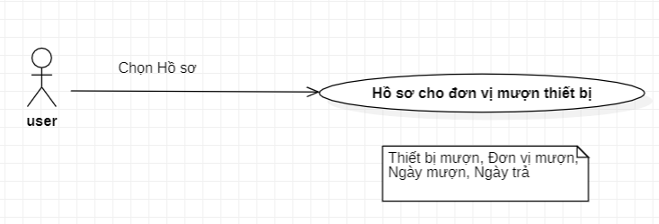

5.16. Chức năng “Xóa hồ sơ cho đơn vị mượn thiết bị”
Use case: {UC_16_ Xóa hồ sơ cho đơn vị mượn thiết bị}
Mục đích | Xóa bản ghi hồ sơ cho đơn vị mượn thiết bị
Mô tả | Chọn bản ghi hồ sơ cho đơn vị mượn thiết bị cần xóa
Tác nhân | Cán bộ quản lý/nhân viên
Điều kiện trước | - Đăng nhập thành công với quyền truy cập của Cán bộ quản lý/nhân viên  - Kích mục “Quân nhân - Thiết bị”  - Hồ sơ cần xóa đang được hiển thị  - Kích hoạt nút “Xóa”
Luồng sự kiện chính (Basic flows) | Xóa toàn bộ thông tin của hồ sơ cho đơn vị mượn thiết bị
Luồng sự kiện phụ (Alternative Flows)
Điều kiện sau | Hồ sơ cho đơn vị mượn thiết bị đã được xóa
- Usecase xóa hồ sơ cho đơn vị mượn thiết bị
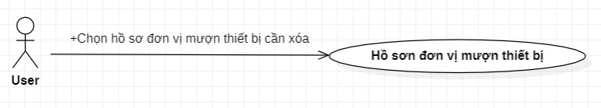

5.17. Chức năng “Tìm kiếm nhanh”
Use case: {UC_17_ Tìm kiếm nhanh}
Mục đích | Khi cần tìm kiếm theo thông tin của quân nhân, đơn vị, thiết bị
Mô tả | Nhập thông từ khóa vào khu vực ô tìm kiếm
Tác nhân | Cán bộ quản lý/nhân viên
Điều kiện trước | - Đăng nhập thành công với quyền truy cập của Cán bộ quản lý/nhân viên  - Chọn mục “Trang chủ”
Luồng sự kiện chính (Basic flows) | Nhập từ khóa vào khu vực ô tìm kiếm hệ thống sẽ tự động hiển thị danh sách các kết quả thỏa mãn điều kiện
Luồng sự kiện phụ (Alternative Flows)
Điều kiện sau
- Usecase chức năng tìm kiếm – thống kê – xuất báo cáo: (gộp chung)
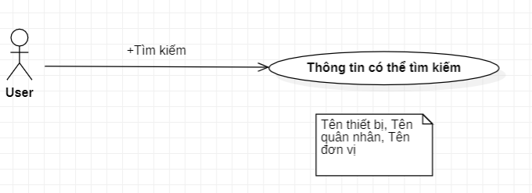

5.18. Chức năng “Thống kê nhanh”
Use case: {UC_18_ Thống kê nhanh}
Mục đích | Khi cần thống kê nhanh theo thông tin của quân nhân, đơn vị hoặc thiết bị
Mô tả | Hệ thống trả về số lượng kết quả thỏa mãn điều kiện ở chức năng tìm kiếm nhanh
Tác nhân | Cán bộ quản lý/nhân viên
Điều kiện trước | - Đăng nhập thành công với quyền truy cập của Cán bộ quản lý/nhân viên  - Chọn mục “Trang chủ”  - Nhập từ khóa vào khu vực ô tìm kiếm hệ thống sẽ tự động hiển thị danh sách các kết quả thỏa mãn điều kiện  - Kích chọn nút chức năng “Thống kê”
Luồng sự kiện chính (Basic flows) | Hệ thống sẽ trả về tổng số bản ghi thỏa mãn điều kiện tìm kiếm
Luồng sự kiện phụ (Alternative Flows)
Điều kiện sau
- Usecase
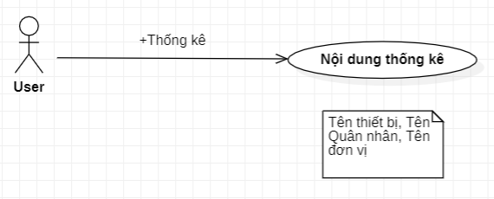

5.19. Chức năng “Xuất báo cáo”
Use case: {UC_19_ Xuất báo cáo}
Mục đích | Xuất báo cáo để lãnh đạo nắm được tình hình và báo cáo
Mô tả | Xuất báo cáo theo yêu cầu tìm kiếm trước đó
Tác nhân | Lãnh đạo/Cán bộ quản lý
Điều kiện trước | - Đăng nhập thành công với quyền truy cập của Lãnh đạo/Cán bộ quản lý  - Chọn mục “Trang chủ”  - Nhập từ khóa tìm kiếm để có danh sách như mong muốn hoặc không nhập để xuất danh sách toàn bộ thiết bị  - Kích chọn nút chức năng “Báo cáo”
Luồng sự kiện chính (Basic flows) | Xuất ra báo cáo
Luồng sự kiện phụ (Alternative Flows)
Điều kiện sau | Hiển thị báo cáo trên màn hình.
- Usecase
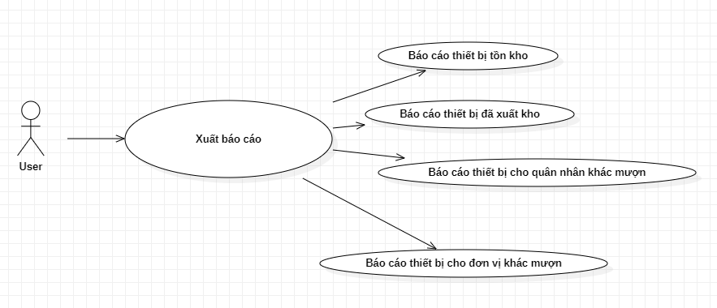

5.20. Chức năng “Tạo tài khoản người dùng”
Use case: {UC_20_ Tạo tài khoản người dùng }
Mục đích | Nhập tài khoản người dùng
Mô tả | Nhập thông tin tài khoản người dùng
Tác nhân | Quản trị hệ thống
Điều kiện trước | - Đăng nhập thành công với quyền truy cập của quản trị hệ thống  - Kích mục chọn Tài khoản người dùng trên chức năng Quản trị hệ thóng  - Kích nút Thêm mới trên form này
Luồng sự kiện chính (Basic flows) | Nhập tên người dung, mật khẩu cho tài khoản người dùng
Luồng sự kiện phụ (Alternative Flows)
Điều kiện sau | Thông tin tài khoản người dùng được lưu lại trong CSDL
- Usecase Tạo tài khoản người dùng
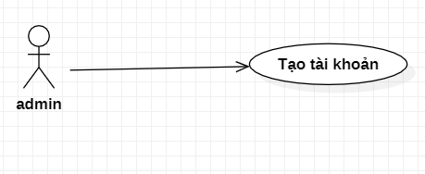

5.21. Chức năng “Sửa tài khoản người dùng”
Use case: {UC_21_ Sửa thông tin tài khoản người dùng }
Mục đích | Sửa tài khoản người dùng
Mô tả | Sửa thông tin tài khoản người dùng
Tác nhân | Quản trị hệ thống
Điều kiện trước | - Đăng nhập thành công với quyền truy cập của Quản trị hệ thống  - Kích mục chọn Tài khoản người dùng trên chức năng Quản trị hệ thống  - Chọn tài khoản người dùng cần sửa trong danh sách  - Kích nút Sửa trên form này
Luồng sự kiện chính (Basic flows) | Sửa tên người dung, mật khẩu cho tài khoản người dùng
Luồng sự kiện phụ (Alternative Flows)
Điều kiện sau | Thông tin tài khoản người dùng vừa sửa được lưu lại trong CSDL
- Usecase sửa tài khoản người dùng
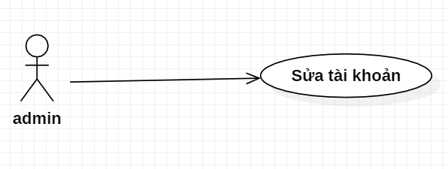

5.22. Chức năng “Xóa tài khoản người dùng”
Use case: {UC_22_ Xóa thông tin tài khoản người dùng }
Mục đích | Xóa tài khoản người dùng
Mô tả | Xóa thông tin tài khoản người dùng
Tác nhân | Quản trị hệ thống
Điều kiện trước | - Đăng nhập thành công với quyền truy cập của quản trị hệ thống  - Kích mục chọn Tài khoản người dùng trên chức năng Chương trình đào tạo  - Chọn tài khoản người dùng cần xóa trong danh sách  - Kích nút Xóa trên form này
Luồng sự kiện chính (Basic flows) | Xóa bỏ tài khoản người dùng trong danh sách
Luồng sự kiện phụ (Alternative Flows)
Điều kiện sau | Tài khoản người dùng bị xóa khỏi CSDL
- Usecase xóa tài khoản người dùng
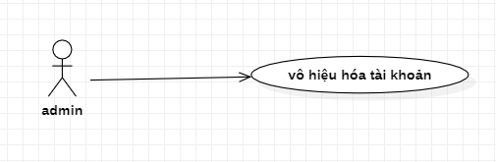

5.23. Chức năng “Phân quyền người dùng”
Use case: {UC_23_ Phân quyền người dùng }
Mục đích | Phân quyền cho các tài loại tài khoản tương ứng với đối tượng người sử dụng cho hệ thống
Mô tả | Phân quyền phù hợp cho các đối tượng khi sử dụng hệ thống
Tác nhân | Quản trị hệ thống
Điều kiện trước | - Đăng nhập thành công với quyền cao nhất của hệ thống  - Kích mục chọn Phân quyền trên chức năng Quản lý hệ thống
Luồng sự kiện chính (Basic flows) | Xếp tài khoản người dùng vào một loại quyền truy cập
Luồng sự kiện phụ (Alternative Flows)
Điều kiện sau | Quyền của tài khoản người dùng được lưu CSDL
- Usecase phân quyền
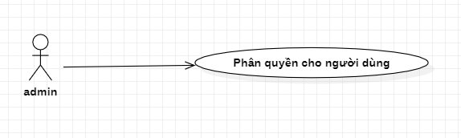

VI. THIẾT KẾ GIAO DIỆN PHẦN MỀM NGƯỜI SỬ DỤNG

6.1. Mô tả tổng quan
Chức năng chính của phần mềm là cho phép người quản trị hệ thống quản lí TTBCNTT thông qua việc tạo tài khoản và phân quyền người dùng; cho phép các người dùng xem và sửa dữ liệu của TTBCNTT. Ngoài ra có thể đưa ra các báo cáo, thống kê về TTBCNTT của quân nhân. Khi chạy chương trình Form chính này sẽ cho phép hiển thị thông tin của quân nhân bao gồm các nhóm thông tin chính Thông tin cá nhân, TTTCNTT... Những thông tin này được đưa lên form chính để nhằm thuận tiện cho việc quản lý của đơn vị.
Các chức năng này của hệ thống được thực hiện bằng cách sử dụng menu chính tiếng Việt. Các menu được gom nhóm trong các chức năng mức cao hơn và có thể ẩn/hiện cây để mở rộng màn hình cho các giao diện chức năng.
Sử dụng các thông báo lỗi, hỏi – đáp với người sử dụng thống nhất. Có menu hướng dẫn người sử dụng chi tiết đối với mỗi mục. Thông báo xác thực lựa chọn của người dùng (khi xóa, sửa dữ liệu, , ...).
Màn hình tham số được sắp xếp, chú thích rõ ràng, hợp lý.
Ngoài ra để đảm bảo tính bảo mật của phần mềm dùng trong quân đội, phần mềm đã được làm rối mã nguồn và đóng gói thành file cài đặt.

6.2. Hình ảnh giao diện
Giao diện được trình bày khoa học, hợp lý và đảm bảo mỹ thuật hài hòa với mục đích của phần mềm, tuân thủ các chuẩn về truy cập thông tin.
Giao diện trình bày theo bố cục truyền thống, bao gồm banner và menu ở trên, nội dung chính ở dưới.
- Tiêu đề phần mềm: Quản lý Trang thiết bị CNTT
- Menu: Sử dụng menu dọc

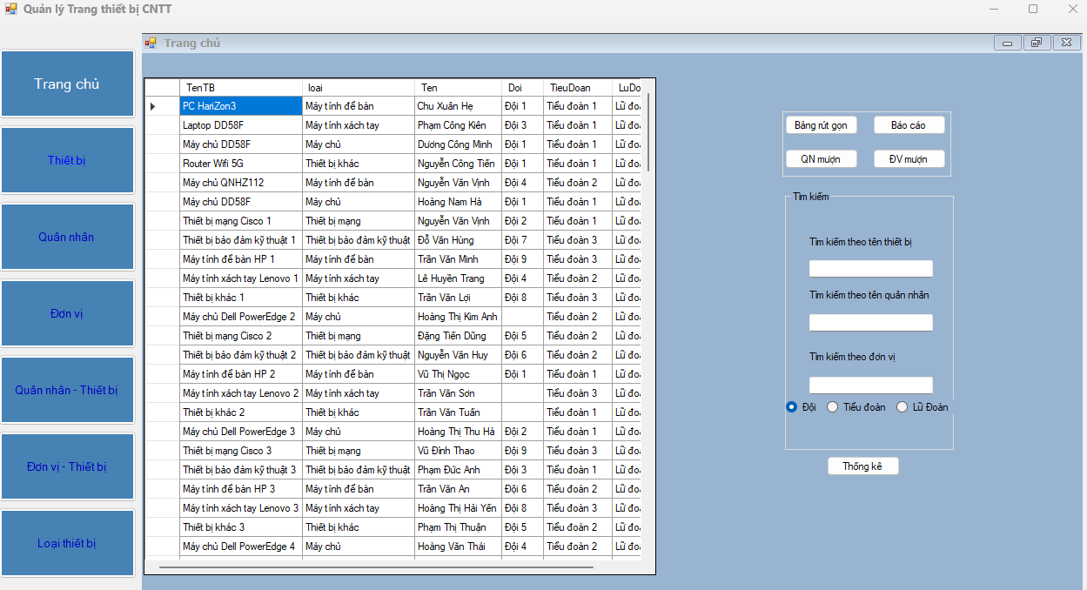

TT | Tên thành phần | Định dạng | Mô tả
 | txtTenTB | <input type="text" /> | Tên thiết bị: Textbox cho phép người dùng nhập tên thiết bị.
 | txtloai | <input type="text" /> | Loại: Textbox cho phép người dùng nhập và hiển thị loại.
 | txtDoi | <input type="text" /> | Đội: Textbox cho phép người dùng nhập và hiển thị tên đội.
 | txtTieudoan | <input type="text" /> | Tiểu đoàn: Textbox cho phép người dùng nhập và hiển thị tên Tiểu đoàn.
 | txtLudoan | <input type="text" /> | Lữ đoàn: Textbox cho phép người dùng nhập và hiển thị tên Lữ đoàn.
 | Dtgv_Trangchu | <input type="dataSource" /> | Trang chủ: DataGridView hiển thị danh sách thông tin lấy từ CSDL.

6.3. Các đối tượng giao diện và hoạt động đi kèm

6.3.1. Giao diện chung cho các phân hệ
a. Đăng nhập
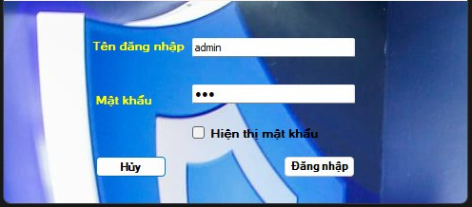
TT | Tên thành phần | Định dạng | Mô tả
 | txttendangnhap | <input type="text" /> | Tên Đăng Nhập: Textbox cho phép người dùng nhập Tên đăng nhập.
 | txtmatkhau | <input type="text" /> | Mật khẩu: Textbox cho phép người dùng nhập và hiển thị mật khẩu.
 | txtdangnhap |  | Đăng nhập: Button cho phép người dùng click để truy cập.
 | txthuy |  | Hủy: Button cho phép người dùng click để hủy truy cập

6.3.2. Phân hệ quản lý
a. Giao diện quản lý quân nhân
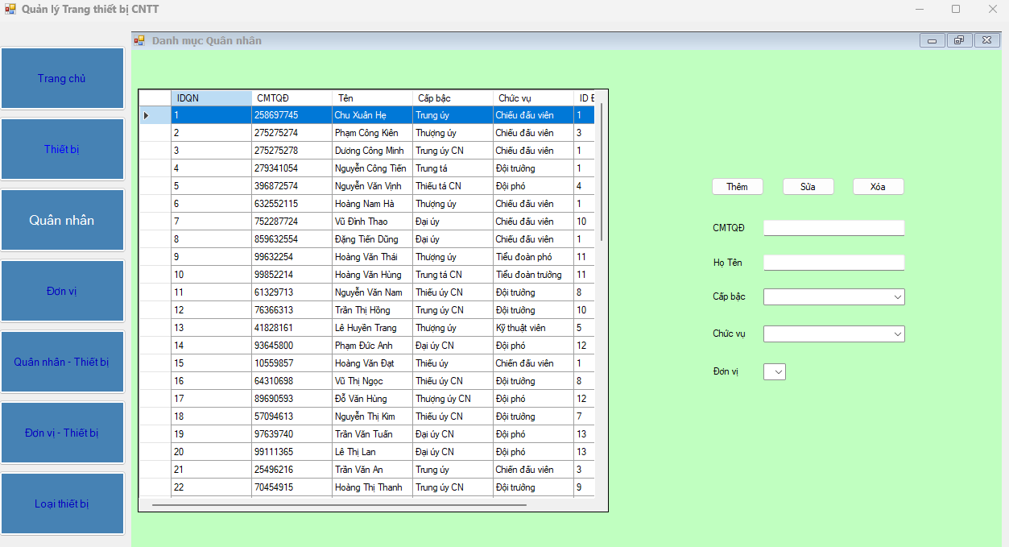
TT | Tên thành phần | Định dạng | Mô tả
 | txtIDQN | <input type="text" /> | ID Quân nhân: Textbox cho phép người dùng nhập ID Quân nhân.
 | txtCMTQĐ | <input type="text" /> | Chứng minh thư quân đội: Textbox cho phép người dùng nhập và hiển thị CMTQĐ.
 | txtTen | <input type="text" /> | Tên: Textbox cho phép người dùng nhập và hiển thị tên Quân nhân.
 | txtCapbac | <input type="text" /> | Cấp bậc: Textbox cho phép người dùng nhập và hiển thị Cấp bậc quân nhân.
 | txtChucvu | <input type="text" /> | Chức vụ: Textbox cho phép người dùng nhập và hiển thị tên Lữ đoàn.
 | txtDonvi | <input type="text" /> | Đơn vị: Cho phép người dùng chọn đơn vị
 | Dtgv_DMQN | <input type="dataSource" /> | Danh mục quân nhân: DataGridView hiển thị danh sách quân nhân lấy từ CSDL.
b. Giao diện quản lý đơn vị
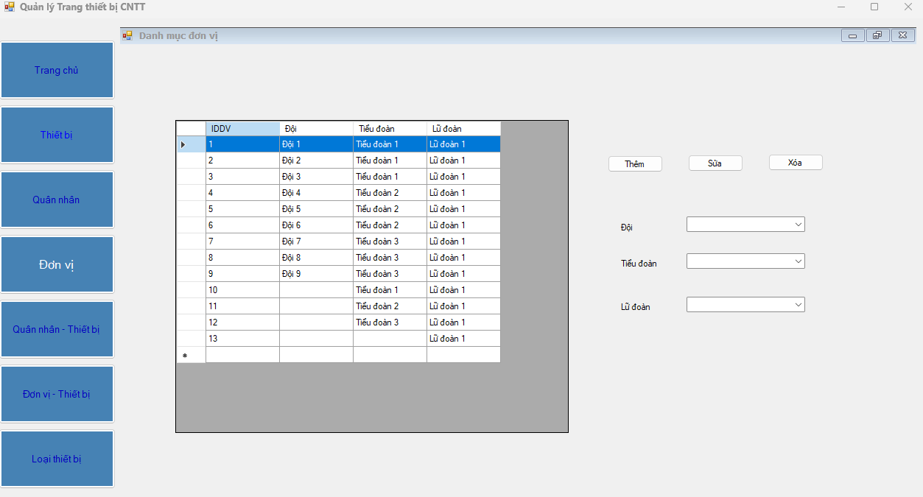
TT | Tên thành phần | Định dạng | Mô tả
 | txtDoi | <input type="text" /> | Đội: Textbox cho phép người dùng nhập tên Đội.
 | txtTieudoan | <input type="text" /> | Loại: Textbox cho phép người dùng nhập và hiển Tieudoan.
 | txtLudoan | <input type="text" /> | Lữ đoàn: Textbox cho phép người dùng nhập và hiển thị tên Lữ đoàn.
 | Dtgv_DMDV | <input type="dataSource" /> | Danh mục đơn vị: DataGridView hiển thị danh sách Đơn vị lấy từ CSDL.

c. Giao diện Quân nhân – Thiết bị
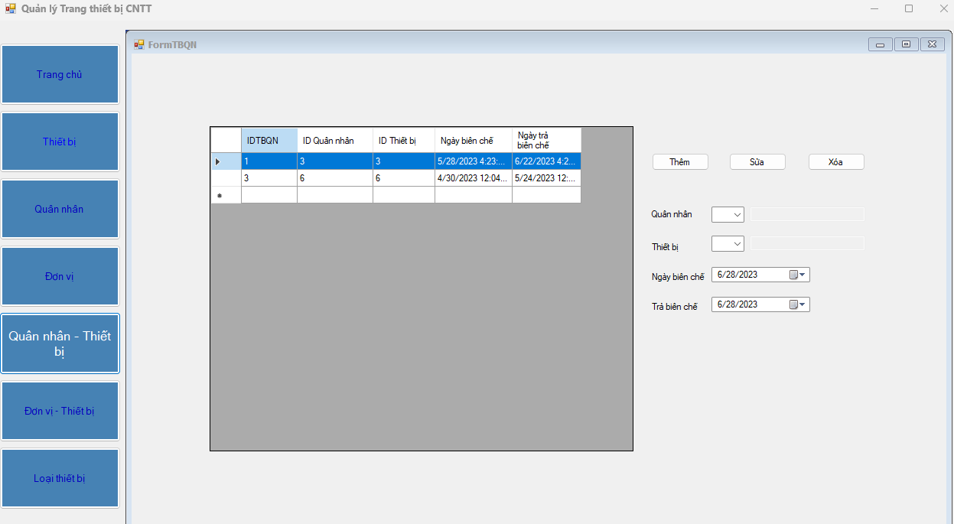
TT | Tên thành phần | Định dạng | Mô tả
 | txtIDquannhan | <input type="text" /> | Id Quân nhân: Textbox cho phép người dùng chọn và hiển thị Idquannhan.
 | txtthietbi | <input type="text" /> | Thiết bị: Textbox cho phép người dùng chọn và hiển thị loại.
 | txtNgaybienche | <input type="Datetime" /> | Ngày biên chế Textbox cho phép người dùng nhập và hiển thị ngày biên chế.
 | txtTrabienche | <input type="Datetime" /> | Trả biên chế: Textbox cho phép người dùng nhập và hiển thị ngày trả lại thiết bị.
 | Dtgv_TBQN | <input type="dataSource" /> | Trang bị quân nhân: DataGridView hiển thị danh sách TB quân nhân lấy từ CSDL.

d. Giao diện Đơn vị - Thiết bị
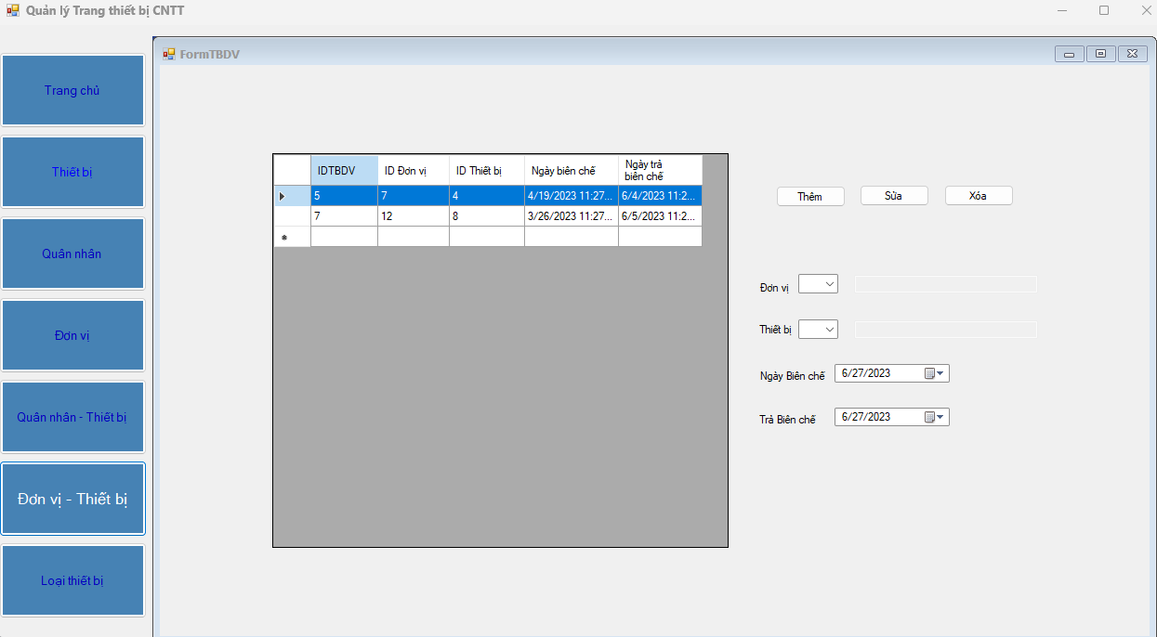
TT | Tên thành phần | Định dạng | Mô tả
 | txtDonvi | <input type="text" /> | Đơn vị: Textbox cho phép người dùng chọn và hiển thị Đơn vị.
 | txtthietbi | <input type="text" /> | Thiết bị: Textbox cho phép người dùng chọn và hiển thị loại.
 | txtNgaybienche | <input type="Datetime" /> | Ngày biên chế Textbox cho phép người dùng nhập và hiển thị ngày biên chế.
 | txtTrabienche | <input type="Datetime" /> | Trả biên chế: Textbox cho phép người dùng nhập và hiển thị ngày trả lại thiết bị.
 | Dtgv_TBDV | <input type="dataSource" /> | Trang bị đơn vị: DataGridView hiển thị danh sách TBDV lấy từ CSDL.

e. Giao diện thiết bị
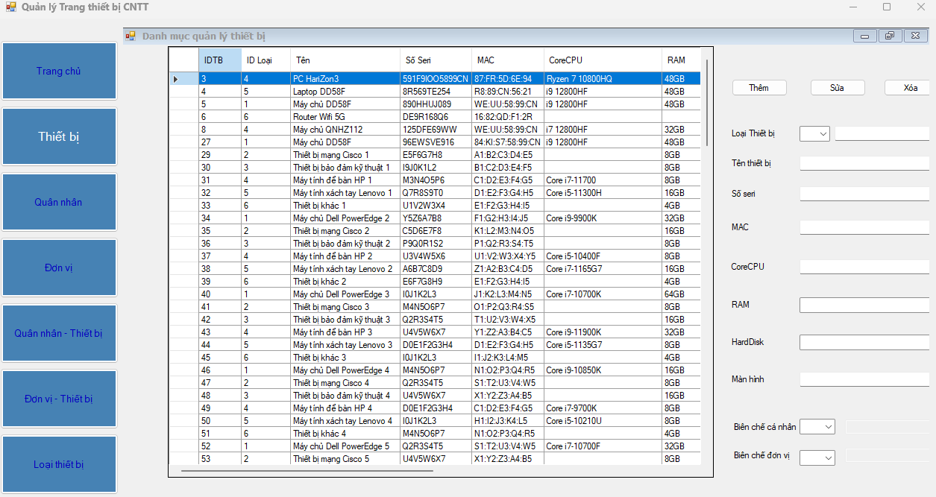
TT | Tên thành phần | Định dạng | Mô tả
 | txtLoaithietbi | <input type="text" /> | Loại thiết bị: Textbox cho phép người dùng nhập loại thiết bị.
 | txtTenthietbi | <input type="text" /> | Tên thiết bị: Textbox cho phép người dùng nhập và hiển thị Tên thiết bị.
 | txtSoseri | <input type="text" /> | Số seri: Textbox cho phép người dùng nhập và hiển thị Số seri.
 | txtMac | <input type="text" /> | Mac: Textbox cho phép người dùng nhập và hiển thị Mac của thiết bị.
 | txtCoreCPU | <input type="text" /> | Core CPU: Textbox cho phép người dùng nhập và hiển thị Core CPU.
 | txtRam | <input type="text" /> | Ram: Textbox cho phép người dùng nhập và hiển thị Ram của thiết bị.
 | txtHardDisk | <input type="text" /> | HardDisk: Textbox cho phép người dùng nhập và hiển thị HardDisk.
 | txtManhinh | <input type="text" /> | Màn hình: Textbox cho phép người dùng nhập và hiển thị màn hình.
 | txtBienchecanhan | <input type="text" /> | Biên chế cá nhân: Textbox cho phép người dùng chọn và hiển thị biên chế cá nhân.
 | txtBienchedonvi | <input type="text" /> | Biên chế đơn vị Textbox cho phép người chọn và hiển thị biên chế đơn vị.
 | Dtgv_QLTB | <input type="dataSource" /> | Danh sách quản lý thiết bị: DataGridView hiển thị DS QL TTBCNTT lấy từ CSDL.

6.3.3. Phân hệ quản lý tài khoản
a. Quản lý tài khoản
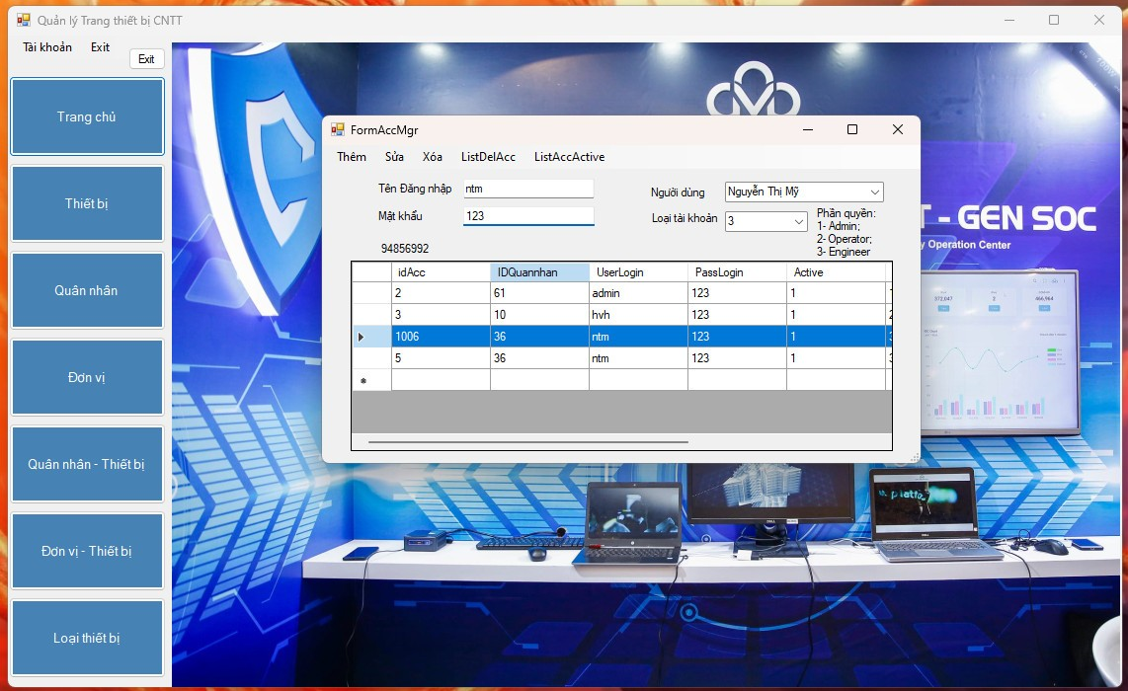
TT | Tên thành phần | Định dạng | Mô tả
 | txtTendangnhap | <input type="text" /> | Tên đăng nhập: Textbox cho phép người dùng chọn và hiển thị Tên đăng nhập.
 | txtnguoidung | <input type="text" /> | Người dùng: Textbox cho phép người dùng chọn tên người dùng.
 | txtMatkhau | <input type="Datetime" /> | Mật khẩu: Textbox cho phép người dùng nhập và hiển thị mật khẩu đăng nhập.
 | txtLoaitk | <input type="Datetime" /> | Loại tài khoản: Textbox cho phép người dùng nhập và hiển thị loại tài khoản.
 | Dtgv_QLTK | <input type="dataSource" /> | Quản lý tài khoản: DataGridView hiển thị danh sách tài khoản lấy từ CSDL.
b. Thay đổi mật khẩu
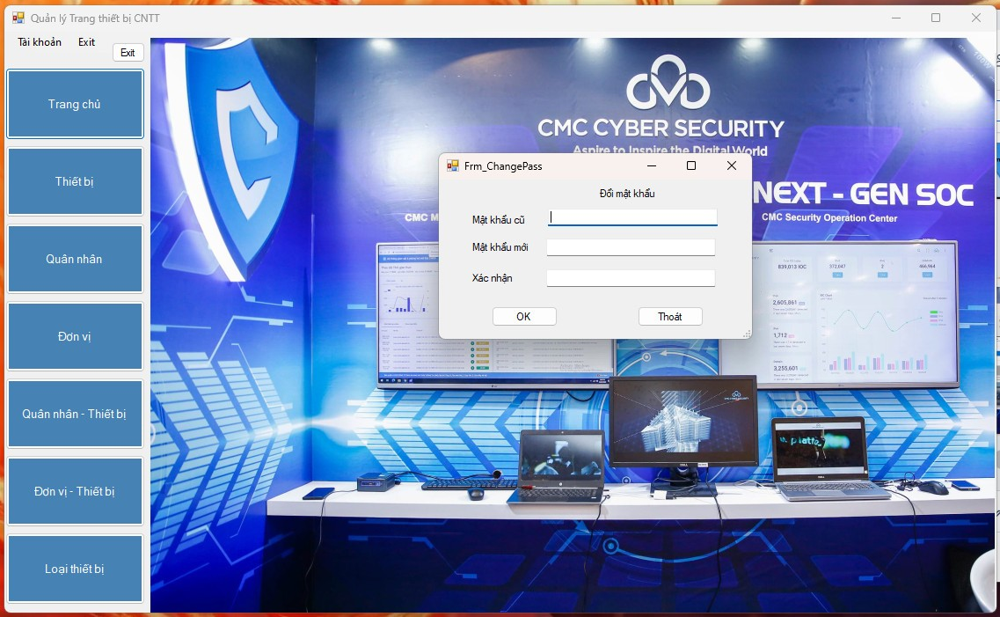
TT | Tên thành phần | Định dạng | Mô tả
 | txtMatkhaucu | <input type="text" /> | Mật khẩu cũ: Textbox cho phép người dùng chọn và hiển thị Mật khẩu cũ.
 | txtMatkhaumoi | <input type="text" /> | Mật khẩu mới: Textbox cho phép người dùng nhập và hiển thị mật khẩu mới.

